Spiritaj tradicioj de la mondo kaj Esperanto

Jen la nomo de la nova tutjara ekspozicio, malfermita en Esperanto-Muzeo en Svitavy (Ĉeĥio), kadre de la Muzea nokto la 4-an de junio 2011.
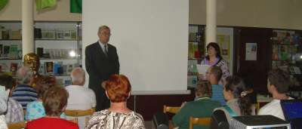
Programon de la inaŭguro, okazanta samtempe kun Muzea nokto en la Urba muzeo kaj galerio, pretigis nome de Ĉeĥa Esperanto-Asocio aŭtorino de la ekspozicio Pavla Dvořáková kaj Petro Chrdle.

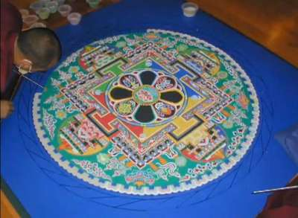
Kadre de la inaŭguro la partoprenantoj povis aŭskulti ĉeh- kaj
esperantlingve deklamon de la ĉapitro „Pri Kredo“ el la libro
„La Profeto“, apartenanta al la plej tradukataj libroj de la mondo,
de la libanona verkisto kaj Nobelpremiito pri literaturo Ĥalil
Ĝibran. Plu ili povis konatiĝi i.a. pere de filmspecimenoj kun
procezo kaj senco de kreado kaj neniigado de sablaj mandaloj
kaj mem elprovi la nuntempan terapian utiligon de mandaloj
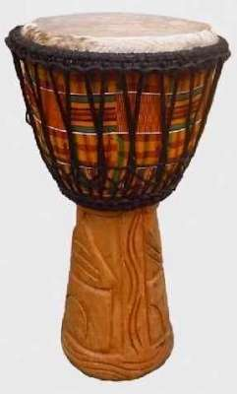
dum la 10minuta rilaksiga videoprezento.

Kultura programo estis finita per kantado de mantroj (en sanskrito kaj Esperanto)
invitanta al la lasta vespera muzika programero. Sekve okazis rimarkinda prelego
de Petro Chrdle pri „Spiriteco de Fora Oriento laŭ vidpunkto
de vojaĝisto“ kaj estis projekciataj mallongaj filmoj rilataj al la ekspozicia ĉeftemo.
.
Dum la fina komuna kantado, akompanata ne nur per gitaro, sed ankaŭ per
tamburoj kaj tintbruiloj, alternis sanktaj adorkantoj kaj mantroj de diversaj
spiritaj tradicioj en diversaj lingvoj (ekde la ĉeĥa kaj hispana trans sanskrito
ĝis la hebrea kaj la araba). Nepreterpasebla programero estis sendube eminentaj bongustaĵoj, kiujn por la gastoj ofereme pretigis membrinoj de la Klubo de geamikoj de Esperanto en Svitavy.
Intenco de la nova ekspozicio estas prezenti al la publiko Esperanto-movadon kiel komunumom plurisman, idee malferman kaj aktive tolereman, elirantan el filozofia kocepto de homaranismo de d-ro Zamenhof. La ĉefa devizo de la ekspozicio estas la eldiro „LA VERO ESTAS LIBRO, KIUN NENIU EL NI ANKORAŬ FINLEGIS“.
Ĝi ne estas esprimo de troa relativigo de valoroj, sed konscio pri nia natura homa limigiteco dum kontemplado pri esenco kaj senco de nia vivo, preteco daŭre serĉi, aŭskulti, lerni unu de la alia, havi reciprokan estimon kaj respekton al alikredantoj kaj koncentriĝi ĉefe pri tiuj pensoj kaj valoroj, precipe tiuj de agema amo kaj reciproka afableco, kiuj unuopajn instruojn unuigas.

La unuopaj paneloj konatigas la vizitantojn kun tiuj religiaj, aŭ ĝenerale spiritaj kaj filozofiaj instruoj kaj movadoj, kiuj havas en Esperanto-movado sian reprezentiĝon – t.e. havas siajn organizojn, eldonas esperantlingve libroj, gazetojn, organizas aranĝojn ktp.
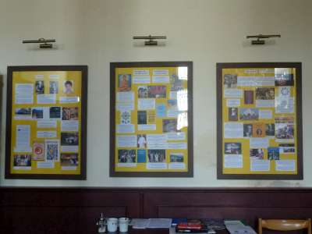
Krom diversaj branĉoj de kristanismo (inkl. kvakerismon) estas ĉi-tie reprezentitaj unitarismo kaj unitara universalismo, bahaa kredo, spiritismo, budhismo kaj vonbulismo, Oomoto kaj Kosmologio de Martinus.

Temas precipe pri malfermaj kaj ankaŭ por t.n. nekredanoj ofte idee inspiraj instruoj – krome pri kelkaj el ili en multaj naciaj lingvoj ne estas sufiĉe da informoj .
En librovitrinoj estas prezentataj ekzemploj de riĉa eldona agado de Esperanto-organizoj pri la spiritaj temoj. Post fino de la ekspozicio eblos librojn el la muzea fonduso ankaŭ pruntepereni por studado hejmen.
En la aktualigita daŭra ekspozicio pri Esperanto ĝenerale estis kreita ankaŭ nova panelo „Filantropio kaj Esperanto“, kie vi povas ekscii iom pli pri rotaria movado kaj Legio de bona volo.

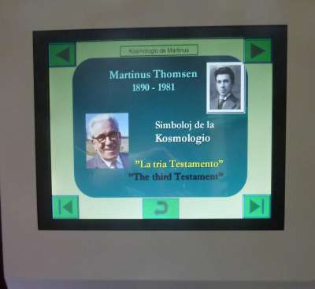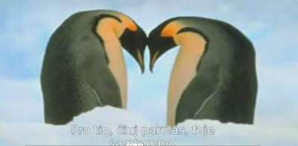

Ekspozicio krome ofertas artikolojn kaj informpublikaĵojn en la ĉeĥa kaj Esperanto pri unuopaj instruoj por surloka studado, mallongajn videofilmojn en la infopaneloj kaj ankaŭ ion por infanoj – mandalojn kaj aliajn spirittemajn bildetojn por kolorigado kaj ankaŭ specialajn por tiu ĉi celo kreitajn puzlojn kun kristanaj, hinduismaj kaj aliaj temoj.
Kaj fine de la trarigardo vi povas krome elpreni kaj kiel memoraĵon forporti korvarmigan t.n. „mesaĝon de anĝeloj“ ....

Fotogalerion el la inaŭguro vi povas rigardi ĉi-tie:
http://muzeo.rajce.idnes.cz/Muzejni_noc_v_Muzeu_esperanta_4.6.2011/.

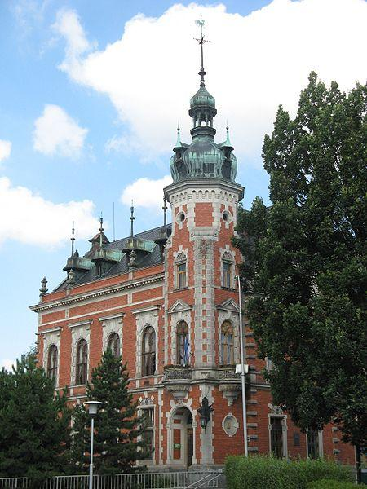
Ni elkore invitas vin al ka vizito de la ekspozicio. kiu daŭros ĝis fino de
majo 2012.
Ĉeĥa Esperanto-Asocio ne havas financojn por úagata deĵoranto, tial
ĝenerale necesas anonciĝi en la kaso de la Urba muzeo en konstruaĵo
vid-al-vide trans la ŝoseo (marde ĝis vendrede 9-17h kaj semajnfine
13-17h ), aŭ se vi deziras esperantlingvan akompanon, prefere antaŭe
skribi al muzeagrupo@esperanto.cz. aŭ telefoni al +420 606 605 374.
La muzeo mem troviĝas en teretaĝo de nepretervidebla brika Domo de
Ottendorfer angule de la historia ĉefplaco. Eblas antaŭmendi romantikan kaj ne tro kostan tranoktadon en la turo de la muzeo aŭ laŭdezire pli komfortan loĝadonen hotelo aŭ pensiono.

La urbo Svitavy troviĝas en ĉarma pejzaĝo de Bohemia-moravia limlando en la centro de Ĉeĥio kaj trafike ĝi estas bone atingebla de ĉiuj ĉefaj direktoj. Krom esperanta ekspozicio la urbo mem kaj ĝia ĉirkaŭaĵo ofertas ankaŭ aliajn turismajn allogaĵojn kaj certe meritas vian viziton. Pliajn informojn vi povas legi en www.svitavy.cz, la oficiala urba retejo funkcianta ankaŭ esperante.

Pavla Dvořáková

